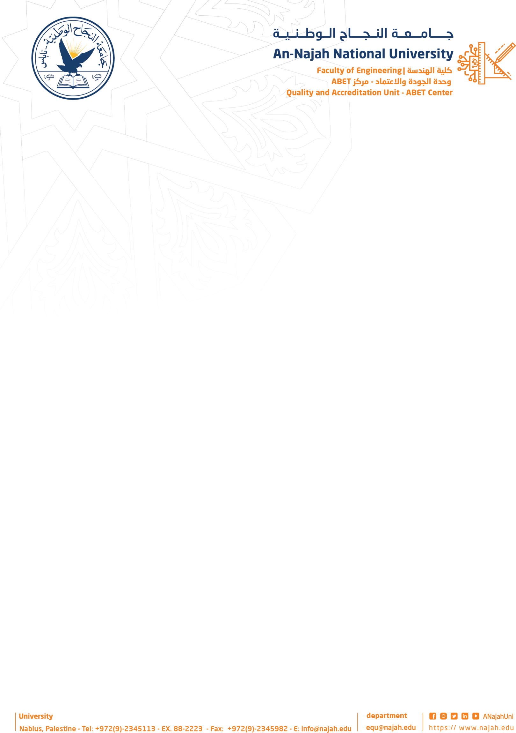

Cover page
Project Title: …………SHAQATI(شّقتي) …………………. Academic Year: …… 2025…………… Group Members: …………Ahmad Hanani………………. Department Name: Computer Engineering.
…………Abd Albaset Rajab…………………
…………………………………………...
……………………………………………
…………………………………………… Supervisor Name: ………Dr.khaled Daud…………………

Format:
- Single space, Times New Roman.
- 12 pt,
- Maximum 1 page.

Abstract Body:
Items must be provided in the Abstract:
  - Why do you think this project is important? Please explain the significance of this Project in brief.
  - In your point of view what are the important aspects that should be covered in the project?
  - Objective(s): In your view, please explain the main objectives of the project.
  - Methodology: Give a brief outline of the application development process.
  - Had this project been done before? Are there any similar applications available today?

  - Note: Please deliver this abstract early to ensure that your Project has been approved by the
department’s projects committee. Registration will not be done without this approval.

ملخص المشروع
يقترح هذا المشروع تصميم وتطوير نظام ذكي شامل لإدارة العقارات، يتم تنفيذه كتطبيق ويب وتطبيق موبايل، ويهدف إلى تطوير وتحسين عمليات إدارة وتأجير وبيع العقارات السكنية. يوفر النظام منصة رقمية موحدة تربط بشكل سلس بين مالكي العقارات والمستأجرين والإدارة، مما يتيح تنفيذ جميع العمليات العقارية بطريقة منظمة وفعالة وشفافة.
يمكن لمالكي العقارات إنشاء وإدارة حساباتهم على النظام، بالإضافة إلى إضافة وتحديث العقارات مع جميع المعلومات اللازمة مثل الموقع والسعر والمساحة والصور والمرافق والوصف التفصيلي. كما يتم استقبال طلبات الإيجار ومعالجتها، والموافقة عليها أو رفضها، وإصدار العقود وتوقيعها إلكترونيًا، وتتبع عمليات الدفع وإدارتها، والتعامل مع طلبات الصيانة بكفاءة من خلال النظام. كما يضمن النظام بقاء مالكي العقارات على اطلاع دائم بالأحداث المهمة والمهام المستحقة المتعلقة بعقاراتهم من خلال الإشعارات والتذكيرات التلقائية.
يمكن للمستأجرين استخدام النظام للبحث عن الشقق المتاحة من خلال خاصية البحث المتقدم والتصفية، وقراءة تفاصيل العقار بشكل كامل، وتقديم طلبات الإيجار إلكترونيًا، وتوقيع العقود إلكترونيًا. كما يمكنهم دفع الإيجار والفواتير بشكل آمن عبر الإنترنت، والاطلاع على سجل الدفعات، وتقديم طلبات الصيانة أو الإبلاغ عن المشاكل بشكل فوري من خلال المنصة. كما يحتوي النظام على لوحات تحكم مخصصة وإشعارات لتنبيه المستخدمين، مما يزيد من تفاعل المستخدمين ورضاهم عن النظام.
توفر لوحة التحكم الخاصة بالإدارة صلاحيات كاملة لمشرفي النظام لإدارة جميع العمليات على المنصة، بما في ذلك إدارة المستخدمين، التحقق من ملكية العقارات، إدارة الشكاوى، تتبع العمليات المالية، وإنشاء تقارير تحليلية ومالية مفصلة. تساعد هذه التقارير في تقييم أداء المنصة، ومتابعة مستوى تفاعل المستخدمين، واتخاذ قرارات صحيحة لتحسين كفاءة العمل.
تم تطوير النظام باستخدام تقنيات ويب وموبايل حديثة لضمان قابلية التوسع، والتوافق مع مختلف الأجهزة، وحماية البيانات، وتوفير مستوى عالٍ من الأمان. كما تم التركيز على تصميم واجهة مستخدم سهلة الاستخدام، وأتمتة العمليات التقليدية، وتقليل المعاملات الورقية. يقدم هذا المشروع حلاً ذكياً وفعالاً وسهل الوصول لإدارة العقارات، ويساهم في تحسين التواصل بين جميع الأطراف المعنية وتسهيل إدارة العمليات العقارية بشكل رقمي متكامل . يوفّر الوقت، ويُحسّن التجربة العامة لجميع الأطراف المشاركة في إدارة العقارات، من خلال دمج الابتكار التكنولوجي مع الوظائف العمليه.

